ПАСПОРТ ИЗДЕЛИЯ
Набор пневмоинструмента 34 предмета Premium DEKO

описание и назначение
- Все предметы набора изготовлены из высококачественной хромованадиевой стали с хромированным покрытием, что гарантирует инструменту высокую прочность и устойчивость к коррозии.
- Набор комплектуется прочным кейсом для легкой переноски и удобного использования.
- Противоскользящее покрытие рукояток отверток обеспечивает удобство пользования и максимальный комфорт во время работы с инструментом.
- Инструменты предназначены для строительно-монтажных, ремонтных и прочих работ.

технические характеристики
Вес набора, кг | 8,1
Габаритные размеры, мм | 320х345х105

Меры безопасности
Не работать под напряжением!
- Используйте инструмент согласно его назначению.
- Перед работой необходимо осмотреть инструмент на предмет повреждений. Изолирующие рукоятки инструмента не должны иметь раковин, трещин, сколов и других механических повреждений.
- В случае обнаружения некорректной работы инструмента, а также в случае обнаружения неисправностей, прекратите его использование

КОМПЛЕКТ поставки

- 1шт прямая пневмошлифмашинка
- 1шт 1/2" Ударный гайковерт
- 1шт пневматическая трещотка 3/8"
- 1шт пневмодолото 150 мм
- 1шт пружинный фиксатор
- 1шт пескодув
- 10шт 1/2 " ударных гнезд: 9, 10, 11, 13, 14, 17, 19, 22, 24, 27 мм
- 3шт 6 мм шлифовальные насадки
- 1шт переходник с 3/8 ’’ на 1/2 ’’
- 1шт Шестигранный ключ 4мм
- 5шт разъемных соединений
- 1шт Разъемное соединение «рапид»
- 3шт зубила 120мм: пика зубило, пика острая, пика лопатка
- 1шт удлинитель
- 1шт масло для пневмоинструмента
- 2шт ключ
- 1шт кейс

Срок службы
Информацию о сроке службы инструмента вы можете узнать на сайте www.z3k.ru. Срок службы исчисляют с даты ввода инструмента в эксплуатацию. Фактический срок службы инструмента не ограничивается указанным сроком, а определяется его техническим состоянием.

хранение и транспОртировка
- После проведения работ регулярно производите очистку рабочих частей инструмента.
- Храните наборы инструмента в чистом сухом месте.
- Транспортирование должно осуществляться в соответствии с правилами перевозок, действующими на каждом виде транспорта.
- При хранении и транспортировании наборы инструментов должны быть защищены от механических повреждений.
- Условия транспортирования и хранения указанных изделий в части воздействия климатических факторов окружающей среды – по группе 4 ГОСТ 15150-69.

Утилизация
После вывода из эксплуатации инструмент должен быть утилизирован в порядке, установленном потребителем, либо в соответствии с федеральным или региональным законодательством России.

* Примечание: Компания производитель оставляет за собой право на изменение конструкции изделий и комплектации набора инструментов, не влияющие на его основные характеристики, без уведомления потребителя.

Экспортер: NINGBO DEKO INFORMATION TECHNOLOGY CO., LTD
Адрес экспортера: ROOM 1802, NO.555, RILI MIDDLE ROAD, YINZHOU DISTRICT, NINGBO, ZHEJIANG, CHINA
Изготовитель: NINGBO DEKO INFORMATION TECHNOLOGY CO., LTD
Адрес изготовителя: No. 227, Kesheng Road, Jishigang, Haishu District, Ningbo, Zhejiang, China
Импортер: ООО "ДЕКО ЕВРОПА"
Адрес импортера: 107078, Москва г, Новорязанская ул, дом 18
Тел. +7 (905) 518-81-22
E-mail: info@z3k.ru
Сделано в Китае
Дата производства указана на индивидуальной упаковке.

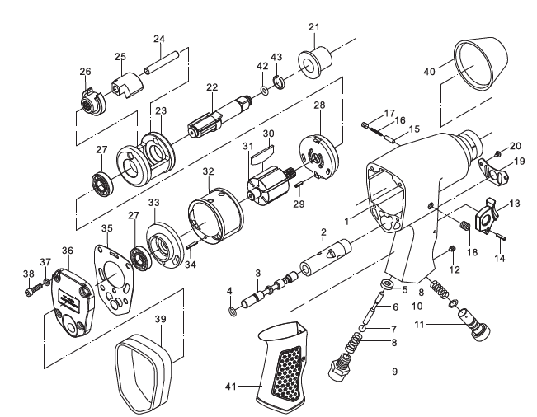
№ | Деталь | Кол-во | № | Деталь | Кол-во
1 | Корпус | 1 | 23 | Сепаратор подшипника | 1
2 | Клапанная втулка | 1 | 24 | Штифт | 1
3 | Ниппель | 1 | 25 | Молотковый захват | 1
4 | Резиновое кольцо | 1 | 26 | Кулачковый привод | 1
5 | Уплотнительное кольцо | 1 | 27 | Вкладыш подшипника | 2
6 | Шуруп | 1 | 28 | Неподвижный формодержатель | 1
7 | Стальной шар | 1 | 29 | Штифт крепления | 1
8 | Пружина | 2 | 30 | Рабочая лопатка | 6
9 | Впускной ниппель | 1 | 31 | Ротор | 1
10 | Резиновое кольцо | 1 | 32 | Барабан | 1
11 | Регулятор расхода воздуха | 1 | 33 | Задняя крышка | 1
12 | Резьбовой винт | 1 | 34 | Штифт крепления | 1
13 | Спусковой крючок | 1 | 35 | Прокладка | 1
14 | Болт спускового крючка | 1 | 36 | Задняя панель | 1
15 | Болт | 1 | 37 | Амортизатор | 4
16 | Пружина | 1 | 38 | Свертная гайка | 4
17 | Шуруп | 1 | 39 | Задняя резинка | 1
18 | Шуруп | 1 | 40 | Передняя резинка | 1
19 | Глушитель | 1 | 41 | Мягкий хват | 1
20 | Шуруп | 2 | 42 | Резиновое кольцо | 1
21 | Труба полуоси | 1 | 43 | Кольцо | 1
22 | Упорный стержень | 1
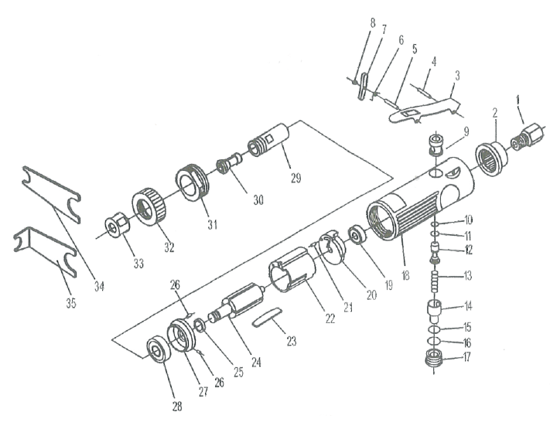
№ | Деталь | № | Деталь
1 | Внутренняя втулка | 19 | Вкладыш
2 | Дефлектор выхлопных газов | 20 | Задний подшипниковый щит
3 | Регулятор дроссельной заслонки | 21 | Пружинный штифт
4 | Пружинный штифт | 22 | Барабан
5 | Пружинный штифт | 23 | Лопасть ротора
6 | Пружина | 24 | Ротор
7 | Предохранительная ручка | 25 | Шайба
8 | Шайба | 26 | Пружинный штифт
9 | Клапан | 27 | Передняя торцевая пластина
10 | Уплотнительное кольцо | 28 | Вкладыш
11 | Уплотнительное кольцо | 29 | Шпиндель
12 | Дроссельный клапан | 30 | Цанга
13 | Пружина | 31 | Стопорное кольцо
14 | Воздушный регулятор | 32 | Крышка корпуса
15 | Уплотнительное кольцо | 33 | Гайка цанги
16 | Уплотнительное кольцо | 34 | Гаечный ключ с цанговой гайкой
17 | Винт клапана | 35 | Гаечный ключ
18 | Корпус
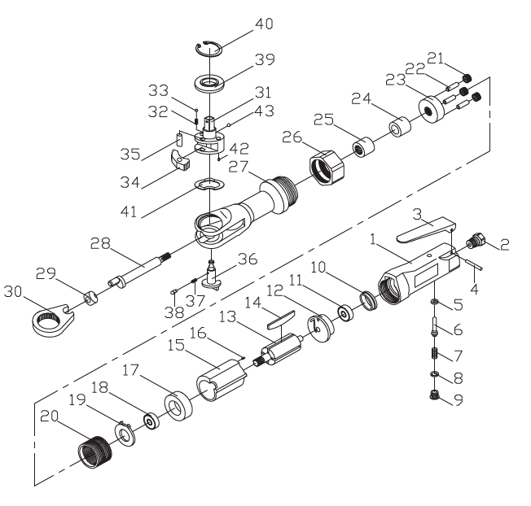
№ | Деталь | Кол-во | № | Деталь | Кол-во
1 | Корпус | 1 | 24 | Втулка | 1
2 | Воздухозаборник | 1 | 25 | Игольчатый подшипник | 1
3 | Рычаг | 1 | 26 | Зажимная гайка | 1
4 | Штифт-рычаг | 1 | 27 | Корпус храповика | 1
5 | Уплотнительное кольцо | 1 | 28 | Эксцентриковый вал | 2
6 | Пневматический клапан | 1 | 29 | Приводная втулка | 1
7 | Пружина клапана | 1 | 30 | Хомут с храповым механизмом | 1
8 | Пробка клапана с уплотнительным кольцом | 1 | 31 | 3/8” головка | 6
 |  |  |  | 1/2” головка | 6
9 | Плунжер | 1 | 32 | Пружина | 1
10 | Крышка подшипника | 1 | 33 | Буровая дробь | 1
11 | Задний подшипник | 1 | 34 | Кулачок храпового механизма | 1
12 | Задняя торцевая пластина | 1 | 35 | Защелка с храповым механизмом | 1
13 | Ротор | 1 | 36 | Кнопка обратного хода | 1
14 | Лопасть несущего винта | 4 | 37 | Нажимная пружина | 1
15 | Барабан | 1 | 38 | Нажимной штифт | 4
16 | Дюбельный штифт | 1 | 39 | 3/8” упорная шайба | 4
17 | Передняя торцевая пластина | 1 | 39 | 1/2” упорная шайба | 1
18 | Передний подшипник | 1 | 40 | C-образное кольцо | 1
19 | Шайба | 1 | 41 | Шайба | 1
20 | Зубчатое кольцо | 1 | 42 | Фиксирующий штифт положения | 1
21 | Промежуточная шестерня | 3 | 43 | Упорный стержень | 1
22 | Штифт промежуточной шестерни | 3 | 43 | Штифт
23 | Зубчатая пластина | 1
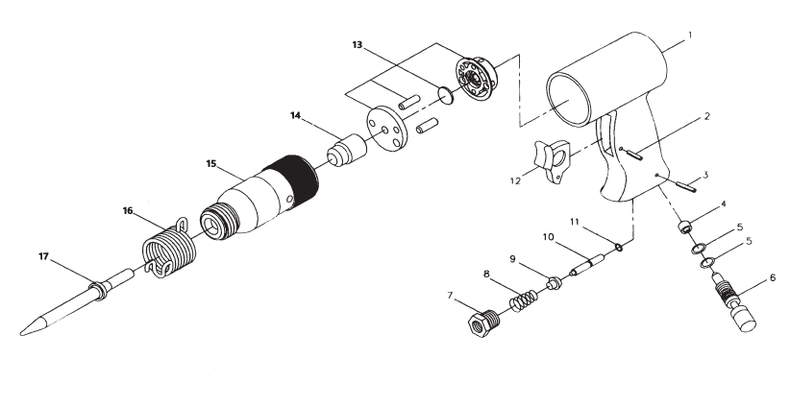
№ | Деталь | Кол-во
1 | Рукоятка | 1
2 | Стержень Φ3x14 | 1
3 | Стержень Φ3x16 | 1
4 | Герметичная пробка | 1
5 | Уплотнительное кольцо | 2
6 | Регулирующий клапан | 1
7 | Гайка воздухозаборника | 1
8 | Пружина | 1
9 | Герметичная пробка | 1
10 | Шток клапана | 1
11 | Уплотнительное кольцо | 1
12 | Спусковой крючок | 1
13 | Клапанный узел | 1
14 | Поршень | 1
15 | Круглый барабан | 1
15 | Шестигранный барабан | 1
16 | Фиксирующая пружина | 1
17 | Наконечник | 1
17 | Наконечник | 1
17 | Наконечник | 1
17 | Наконечник | 1

